ZAJĘCIA DODATKOWE W NASZYM PRZEDSZKOLU
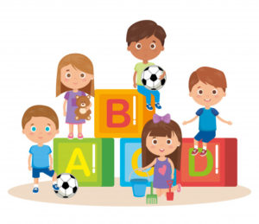
Różnorodność zajęć dodatkowych oferowana w naszym przedszkolu zapewnia dzieciom wszechstronny rozwój oraz pozwala na rozwijanie indywidualnych zainteresowań i uzdolnień.
W roku szkolnym 2021/2022 oferujemy dzieciom następujące zajęcia dodatkowe:
Zajęcia sportowe
Zajęcia gimnastyczne z dziećmi w wieku przedszkolnym stanowią bardzo ważny element edukacji fizycznej, pozwalają one na zachowanie prawidłowej postawy oraz wzmacniają odporność fizyczną dzieci. Poprzez zabawy i ćwiczenia ruchowe, dzieci pokonują trudności dzięki czemu wzmacniają wiarę we własne możliwości. Szeroki wachlarz gier i zabaw ruchowych, oraz ćwiczeń korekcyjnych, dostosowanych do wieku dziecka, a także prostota
i przystępność tych form ruchu umożliwia dzieciom przyjemne spędzenie czasu i pozwala na rozwój wzajemnych kontaktów rówieśniczych. Przemyślane i odpowiednio przeprowadzone zajęcia gimnastyczne są ważnym środkiem oddziaływania zdrowotnego i wychowawczego. Dlatego w naszym Przedszkolu zajęcia gimnastyczne dla dzieci w każdej grupie odbywają się raz w tygodniu z nauczycielem wychowania fizycznego oraz trenerem reprezentującym Akademię Piłkarska 11 w Legionowie Panem Andrzejem Bielarskim.

Poniedziałek :
9.00-9.20 Myszki
9.20-9.40 Kotki
9.40-10.00 Pszczółki
10.00-10.20 Tygryski
10.20-10.40 Misie

Wtorek :
9.00-9.20 Motylki
9.20-9.40 Delfinki
9.40-10.00 Biedronki
Czwartek:
9.00-9.15 Żabki
9.15- 9.30 Słoneczka

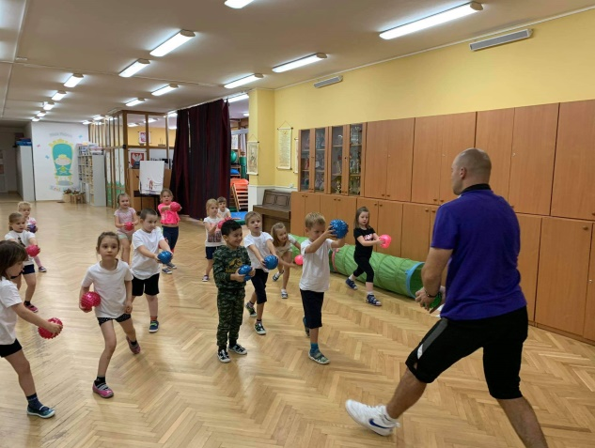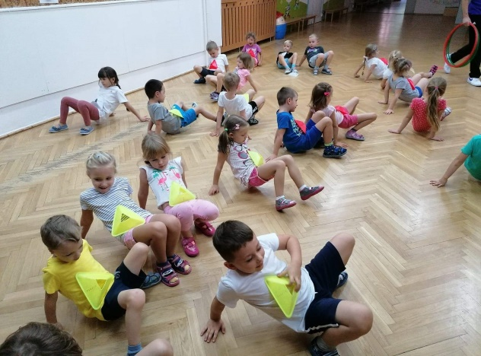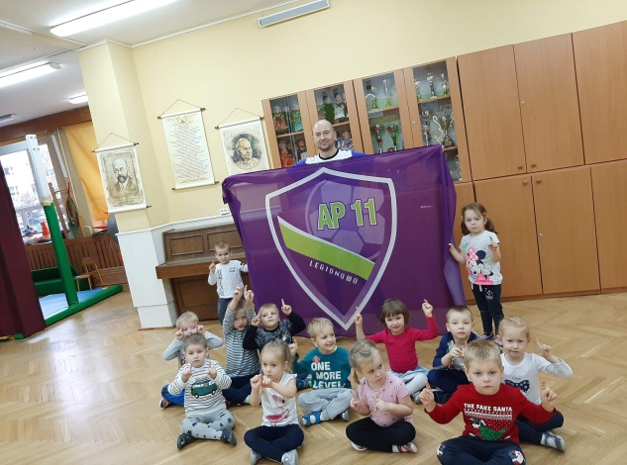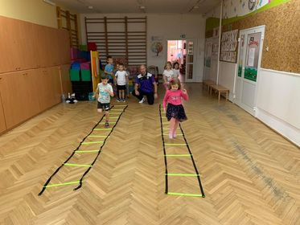

Język angielski

Zajęcia językowe prowadzone w naszym przedszkolu odbywają się przede wszystkim
w formie zabawy i włączone są w różne działania wychowania przedszkolnego. Stosowane metody i techniki nauczania służą jak najlepszemu opanowaniu przez dzieci słownictwa
i struktur gramatycznych. Każdy temat zilustrowany jest piosenką, wierszem, rymowanką. Nieodłącznym elementem naszych zajęć są bajki i historyjki wspierane materiałem wizualnym. Używanie prostych poleceń i słownictwa w trakcie stosowanych zabaw ruchowych, muzycznych czy teatralnych sprawia, że nauka angielskiego odbywa się zupełnie naturalnie i bez większego wysiłku dla dziecka. W wieku przedszkolnym nauczanie języka obcego skoncentrowane jest głównie na umiejętności rozumienia ze słuchu i na podstawach mówienia. Pamiętajmy, że zajęcia językowe w przedszkolu mają na celu przede wszystkim osłuchanie się z językiem obcym oraz przygotowanie i zachęcenie do dalszej nauki
w kolejnych etapach edukacyjnych.
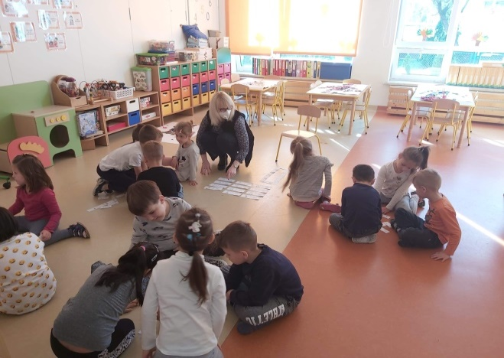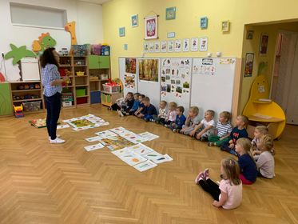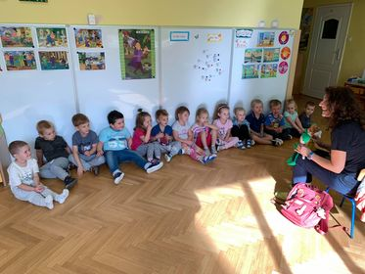

PONIEDZIAŁEK
J. angielski
p. Iwona G.
9.45-10.15 Tygryski
10.15-10.30 Słoneczka
10.30-10.45 Żabki
10.45-11.00 Delfinki
11.15-11.30 Motylki
11.30-12.00 Biedronki
12.00-12.30 Pszczółki
J. angielski
p. Aneta F.
12.00-12.30 Misie
12.30-13.00 Kotki
13.10-13.40 Myszki

J. angielski z RR
p. Iwona Ś.

9.00-9.30 Biedronki
9.30-9.45 Delfinki
9.45-10.00 Motylki

WTOREK
J. angielski z RR
p. Iwona Ś.

9.00-9.30 Misie
9.30-10.00 Kotki
10.00-10.30 Myszki
ŚRODA
J. angielski z RR
p. Iwona Ś.

9.00-9.15 Słoneczka
9.15-9.30 Żabki
9.30-10.00 Tygryski
10.00-10.30 Pszczółki
10.30-10.45 Delfinki
10.45-11.00 Motylki
CZWARTEK
J. angielski
p. Iwona G.
9.00-9.30 Tygryski
9.30-9.45 Słoneczka
9.45-10.00 Żabki
10.00-10.15 Delfinki
10.15-10.45 Biedronki
10.45-11.00 Motylki
11.00-11.30 Pszczółki
J. angielski z RR
p. Iwona Ś.

9.00-9.30 Misie
9.30-10.00 Kotki
10.00-10.30 Myszki
PIĄTEK

J. angielski
p. Aneta F.
11.50-12.20 Misie
12.20-12.50 Kotki
13.50-14.20 Myszki

J. angielski z RR
p. Iwona Ś.
9.00-9.15 Słoneczka
9.15-9.30 Żabki
9.30-10.00 Tygryski
10.00-10.30 Pszczółki
10.30-11.00 Biedronki

Rytmika
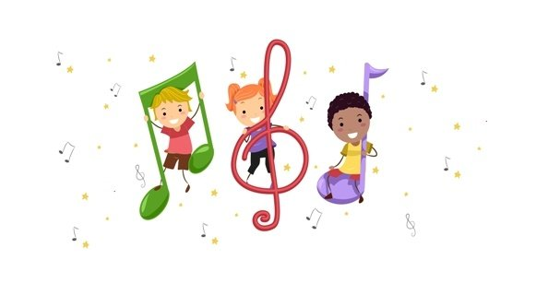
Kształcenie rytmiczne dzieci w naszym przedszkolu obejmuje ćwiczenia na poczucie tempa (marsze, biegi, przyspieszenie i zwolnienie), na poczucie metryczne i realizację niektórych wartości rytmicznych ruchem. Podstawę rytmiki stanowią proste rytmicznie piosenki, rytmizowana mowa, gra na instrumentach. Dzieci mogą również realizować ruchem opowieści ruchowe. Poziom trudności uzależniony jest od wieku i możliwości percepcyjno-słuchowych dzieci. Rytmika dąży również do przybliżenia dziecku podstawowych elementów dzieła muzycznego. To właśnie poprzez różnego rodzaju ćwiczenia pobudzająco-hamujące dziecko spotyka się z elementami, z których składa się muzyka: rytmika, melodyka, agogika, dynamika, artykulacja, kolorystyka, harmonika. Poprzez czynne uczestnictwo w zajęciach dziecko uczy się słuchać, reagować, zapamiętywać, kojarzyć, wykorzystywać własne ciało oraz odpowiednio korzystać ze swojego głosu. Zajęcia rytmiczne w naszym przedszkolu prowadzi Pani Kasia.

Wtorek :
Rytmika p. Kasia
11.20-11.50 Pszczółki
11.50-12.10 Motylki
12.10-12.40 Kotki

Czwartek:
9.00-9.30 Myszki
9.30-9.50 Delfinki
9.50-10.20 Tygryski
10.20-10.40 Żabki
10.40-11.00 Słoneczka
11.00-11.25 Biedronki
11.25-11.55 Misie

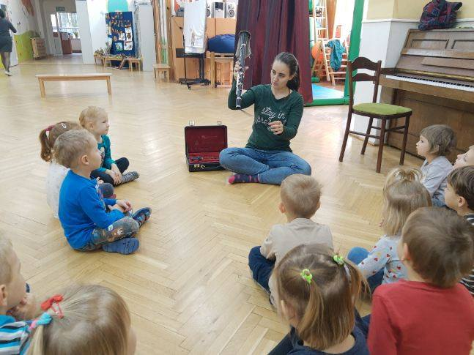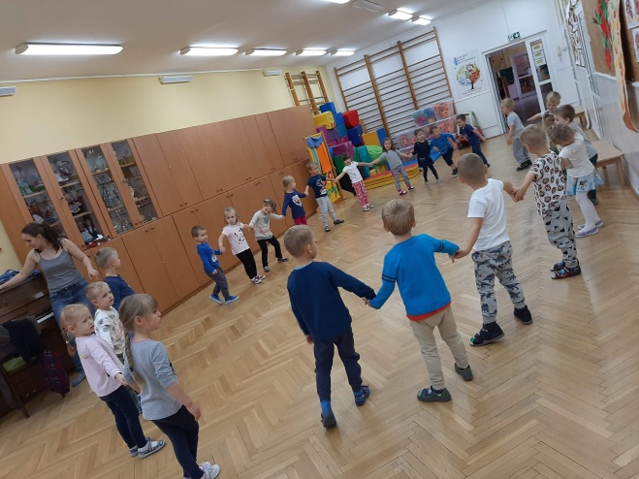
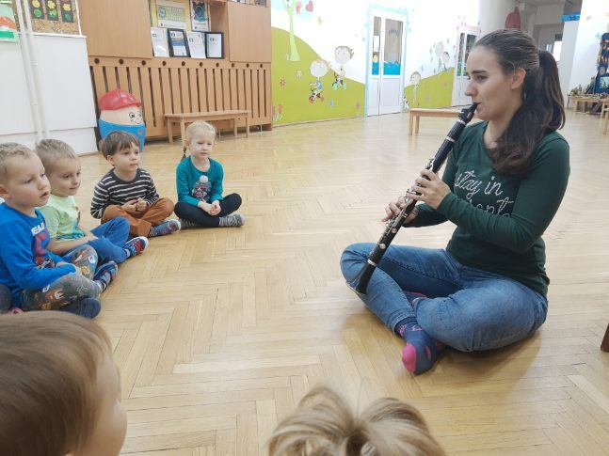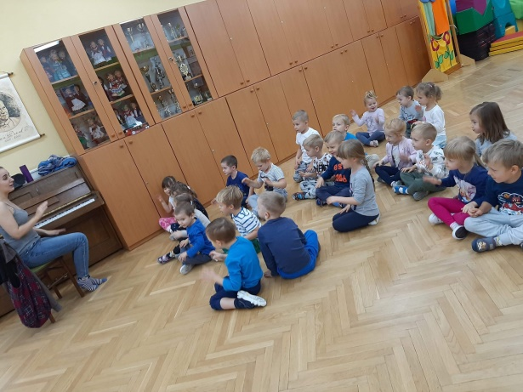

Zajęcia taneczne
Nauka tańca w przedszkolu ma za zadanie zapoznanie dzieci z muzyką i ruchem. Podczas zajęć tanecznych przedszkolaki uczą się prostych elementów tańca, które mają na celu przygotowanie pod względem fizycznym i psychicznym dzieci do wykonywania bardziej skomplikowanych układów tanecznych. Zajęcia taneczne prowadzi Pan Marcin.

Wtorek:
9.00-9.20 Pszczółki
9.20-9.35 Słoneczka
9.35-9.50 Żabki
9.50-10.05 Motylki
10.05-10.20 Delfinki
10.20-10.40 Tygryski
10.40-11.00 Biedronki
Środa:
9.00-9.20 Kotki
9.20-9.40 Myszki
9.40-10.00 Misie

Religia
Zajęcia z religii prowadzone przez księdza katechetę. Ich celem jest kształtowanie postaw moralnych poprzez rozmowy, zabawy i piosenki o charakterze religijnym. Zajęcia prowadzone są za zgodą rodziców z Panią Oliwią.

Wtorek:
9.00-9.15 Słoneczka
9.15-9.30 Żabki
9.30-9.45 Motylki
9.45-10.00 Delfinki
10.00-10.30 Pszczółki
10.30-11.00 Kotki
11.00-11.30 Myszki
11.30-12.00 Tygryski
12.00-12.30 Biedronki
12.30-13.00 Misie

Czwartek:
9.00-9.15 Słoneczka
9.15-9.30 Żabki
9.30-10.00 Biedronki
10.30-11.00 Misie
11.30-12.00 Tygryski
12.00-12.15 Delfinki
12.15-12.30 Motylki
12.30-13.00 Kotki
13.00-13.30 Myszki
13.30-14.00 Pszczółki

